5G Wi-Fi时代，802.11ac设备面临的大批量测试挑战
来源：EEFOCUS
802.11ac技术正在以以往任何WLAN标准前所未有的速度部署。消费者对高带宽视频内容的嗜好不断推动着对802.11ac提供的1 Gbps数据链路（数据速率比前一代802.11n技术高3倍）的需求。802.11ac设备的交付量有望在2015年前超过3.5亿台——其采用速率比最初推出的802.11设备快2倍。
2012年，领先的设备供应商纷纷推出多款接入点/路由器产品，802.11ac设备自此开始首次亮相。这些解决方案主要是采用3x3 MIMO实现方式、数据速率高达1 Gbps的解决方案。领先的尖端笔记本电脑有望在2012年年底前开始采用802.11ac技术。随着SISO (1x1)配置的面市及功率要求的降低，移动设备（平板电脑和智能手机）有望在2013年开始采用802.11ac技术。
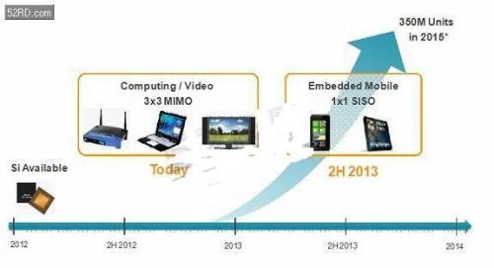
图1：802.11ac技术的采用概况图
802.11ac的首次展示的其他关键因素是要使用的信道带宽的选择。802.11ac可以使用多个信道配置。包括：
80MHz信道配置
- 160MHz信道配置（非连续80+80MHz模式）
- 160MHz信道配置（连续160MHz模式）
各个国家或地区之间在监管方面的差异将对部署的信道配置产生很大的影响。图2显示了主要国家或地区的可用信道配置。
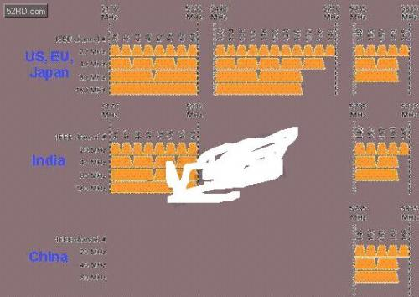
图2：全球信道分配
根据图2，160 MHz的信道在中国不可用。鉴于中国消费类市场的巨大潜力，这就导致不可能大规模部署160 MHz连续信道。不过，所有关键的地理区域都提供80 MHz信道（至少1个）。这样就可以实现在所有主要的全球市场中部署80 MHz信道设备。一个可能的折衷方案是部署支持160 MHz信道的芯片组方案，不过是以非连续模式来实现。这样就使产品能够在仅允许使用一个80 MHz信道的地区使用单个80 MHz信道，而在支持多个80 MHz信道的地区（美国、欧盟、日本、印度）使用2 个单独的80 MHz信道。
对于广域网的部署（即公共热点），缺少多个信道（比如中国）必定会加大网络规划的难度。由于802.1ac标准一直支持回退至公共热点环境中可能存在的前代标准（802.11n和802.11g），因此这不应被看作是802.1ac技术的缺点。在用户的家中或公寓里，一个可用的802.11ac信道对于提供足够的性能来讲绰绰有余，特别是在使用多用户MIMO的情况下。
802.11ac设备的测试挑战
802.11ac给设备测试提出了多个全新的挑战。主要挑战包括：
* 信道带宽增至802.11n的两倍至四倍
* 非连续80+80信道测试
* 要测试更多频带——必须测试5 GHz频带
* 测试256 QAM调制方案需要比802.11n中的64 QAM调制方案更高的精度
* 更高带宽的频谱模板测试
带宽挑战
802.11ac使用的带宽比802.11n高两至四倍。802.11ac能够采用5 GHz频带的关键原因是5GHz频带为这些更宽的信道需求提供了更多频谱，从而能够传输更多的数据。
这一增长的带宽几乎淘汰了以前针对802.11n测试而设计的所有测试仪（受限于最多40 MHz的信道）。与802.11n测试仪相比，针对802.11ac测试需求设计的测试仪需要2至4倍的采样速率才能捕获整个信道带宽。这样高的采样速率意味着需要捕获2至4倍的数据点，如果未在数据传输和处理领域进行相关的改进的话，这就会增加数据传输处理时间。
非连续信道测试——80+80 MHz信道
非连续信道配置可以为芯片供应商提供最大的灵活性，使他们开发出的单芯片组可以在提供一个或多个80 MHz信道的国家或地区使用。非连续信道的测试给测试设备带来了另一个挑战，因为两个80 MHz信道可以在频率上相隔很远。比如，就图2而言，对于一台在美国使用的设备，第一个80 MHz信道可能是5210 MHz，第二个80 MHz信道可能是5775 MHz——间隔565 MHz。
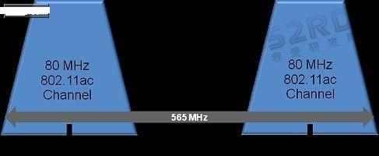
图4：80+80非连续模式可能的信道配置。
测试设备的单个矢量信号分析仪(VSA)无法测量这种方案（两个信道同时传输），除非它有645 MHz以上的瞬时带宽。要想测试设备既具有能够进行这种测量所需的足够动态范围（由模数转换器位分辨率决定）和足够高的采样速率（1.3 GHz以上），又有比较高的成本效益，这是不可能的。最好的方案是使用并行VSA以不同的信道中心频率同时捕获两种信号。这样就可以通过更高动态范围的模数转换器实现成本更低、灵活性更高的解决方案，从而获得更优的信号测量特性，同时在更低的采样速率下工作，进而优化成本。
要测试更多频带——必须测试5 GHz
802.11ac设备只在5 GHz频带中工作。当然，这意味着用来测试802.11ac设备的任何测试设备都必须支持5 GHz频带。更为重要的是，802.11ac芯片组还支持2.4 GHz频带，并支持使用802.11 a/b/g/n等以前的WLAN标准，以提供向后兼容性。由于5 GHz频带包含更多信道（将近1 GHz频谱）并且每个标准都有各自独有的需要验证的调制速率和特性，所以这往往会增加测试时间。
全新的调制技术——256 QAM
为了实现更高的频谱利用率，802.11ac支持使用256 QAM调制技术。这项技术可以提供比802.11n所用的最大的64 QAM调制技术多4倍的符号。这就给测试设备提出了新的要求：现在必须测量更加严格的EVM指标——802.11ac中256 QAM调制方案的EVM指标为-32 dB。为了满足改进的EVM指标，测试设备需要更好的噪声性能，因为256 QAM调制方案的更高符号密度对噪声的耐受能力不如64 QAM。
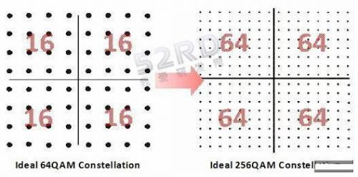
图5：802.11n 64 QAM调制方案与802.11ac 256 QAM调制方案的对比。
噪声性能由热噪声和相位噪声决定。相位噪声性能尤其重要，因为802.11ac的工作频率为5 GHz，而相位噪声往往会随着频率的增加而增加，因此与在2.4 GHz频率下测试802.11n信号相比，在5 GHz频率下测试802.11ac信号时，测试设备具有更高的性能是至关重要的。
频谱模板测试要求
802.11ac的频谱模板测试要求也复杂得多，这是因为该标准支持连续和非连续模式。总之，频谱模板测量需要更高的带宽才能进行测量。
80 MHz信道的整个频谱模板需要240 MHz的总捕获频谱才能进行测量。
如上所述，802.11ac标准带来了大量的技术挑战。也许测试802.11ac设备的最大挑战在于在尽可能最短的时间内以最低的成本实现设备的面市。虽然802.11ac设备现在的销售价格比802.11n设备高，不过在12至18个月内802.11ac设备的价格很有可能大幅下滑。因此，在开发802.11ac测试解决方案时全面地考虑生产测试成本和部署时间等因素非常重要。
LitePoint IQxel(tm)是LitePoint公司基于在WLAN产品生产测试领域的长期经验设计的新一代WLAN测试仪。IQxel测试仪是为满足802.11ac的新技术和性能要求而设计，同时可满足极具挑战性的设备测试成本目标。
IQxel测试仪可以支持连续和非连续版本的802.11ac规范。该测试仪可配备双测试引擎，即使在有500 MHz以上的带宽间隔的情况下，也能够同时捕获两个80 MHz信道。如果使用的是连续信道设置，这两个测试引擎也可以捕获160 MHz带宽的信道。这就为应对随着新芯片组设计的逐步面市而出现的多个802.11ac实现方案提供了极高的灵活性。
IQxel测试仪已经针对生产测试进行了优化，包括双头（或切换）测试等增强吞吐能力的功能。由于一个DUT（待测器件）在进行测试的同时，另一个DUT正在载入或启动，因此这可以使测试仪利用率达到100%。

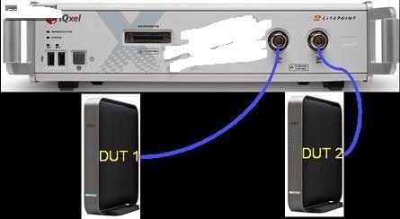
图9：双头测试功能可以优化吞吐能力，并最大限度地提高利用率
针对DUT 1的测试一完成，对DUT 2的测试就会立即开始，DUT在卸载时，新的DUT已经放入测试夹具中了。
MIMO（多输入多输出）技术是一项广泛用于所有领先的802.11ac芯片组的关键技术，该技术可以最大限度地提高吞吐能力和数据传输速率。目前市场上的典型芯片组采用3x3方案来提供1 Gbps的数据速率。LitePoint公司在2005年推出IQnxn测试系统，开创了MIMO测试系统先河，如今LitePoint已将其功能扩展到IQxel测试仪中。在研发和DVT（设计验证测试）过程中MIMO系统的全面特性分析需要针对非相关信号进行独立信号产生和捕获。
为了满足这一要求，可以将多台IQxel测试仪组合在一起，其集成的触发同步系统互连在一起，从而为RX测试提供同时输出信号，为TX测量提供同步捕获。
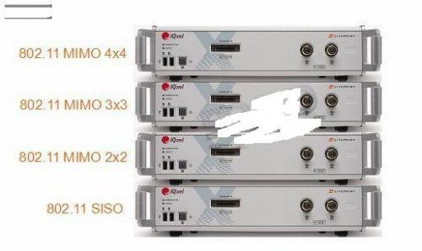
图10：IQxel MIMO测试配置（图中所示为4x4系统）
为了确保最高灵活性，测试装置可以在以后分成多个独立的测试系统，从而进行SISO（单输入单输出）测试。
结束语
802.11ac可以为无线用户带来全新的性能体验。这个新标准正在广泛渗透到大批量产品中，其渗透速度高于历史上WLAN领域的任何其他标准。这项新技术为消费者带来了更强的功能，同时也给802.11ac设备厂商提出了一系列全新的挑战。802.11ac信号的高带宽和高动态范围要求意味着新一代测试设备需要满足这些新的测试要求。
LitePoint IQxel测试仪可以满足这些严苛的技术要求，同时将厂商要求放在最重要的位置。该系统具有极高的灵活性，可用来测量80 MHz、80 + 80 MHz非连续以及160 MHz连续信道配置，因此IQxel适用于需要测试的任何802.11ac配置。
IQxel测试仪已经针对生产环境进行优化，同时还借助真正的MIMO测量功能，全面涵盖了研发工程师和特性分析工程师的需求。

